Ejercicio 9.1. El concepto de «tener un rol social» que desempeñar

El objetivo de este primer ejercicio es averiguar hasta qué punto los participantes comprenden la noción de «tener un rol social». Comenzamos este ejercicio con una historia corta. Pide a los participantes que escuchen atentamente la historia porque se les pedirá que hagan una pequeña prueba.

Nota:
Se pueden añadir otros materiales/películas que exploren una situación de personas que tienen un rol social. A ser posible, siempre es más útil poner películas donde aparezca gente local.

La historia de Pablo

Pablo es un hombre de 67 años que tiene mucha energía y que físicamente está muy bien. También es una persona muy sociable, le encanta hablar con otras personas.

Pablo ha trabajado toda su vida en una empresa de trabajo protegido. Al final de su carrera, era responsable de todos los nuevos empleados, mostrándoles el lugar y ayudándoles a familiarizarse con los demás empleados que trabajaban allí. Era un trabajador importante para la empresa.

A la edad de 65 años, Pablo tuvo que jubilarse. Pablo quería mantenerse activo y ayudar a otras personas, como siempre lo hacía en su lugar de trabajo. Junto con su asistente social llamada Estefanía, comenzó la búsqueda de cosas nuevas para hacer durante el día. Pablo realmente quería trabajar en lugar de pasar su tiempo en casa.
Estefanía encontró dos lugares en el vecindario donde Pablo podría trabajar como voluntario y ayudar. Ahora trabaja, durante dos días y medio, como ayudante en la cocina de una residencia de personas mayores. Es ayudante de cocina.

El resto de días de la semana, a veces ayuda en la granja de frutas local. A Pablo le encanta trabajar allí. Conoce al jefe de la finca frutícola desde que era un niño. Se llevan muy bien. Pablo está feliz porque finalmente puede trabajar en algo que siempre le gustó hacer.

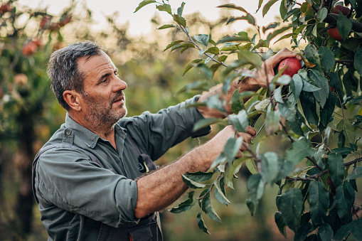

En su tiempo libre, Pablo es miembro de Okra, asociación a la que acude los lunes por la tarde. Okra es una asociación para personas mayores. En Okra hacen todo tipo de cosas divertidas, como jugar a las cartas, cantar canciones, ir en bicicleta o ir al cine juntos.



Actividad 1: Prueba

Pregunta a los participantes si están de acuerdo o no con las siguientes afirmaciones.

1. A Pablo le gusta ayudar a otras personas.   | De acuerdo | En desacuerdo
2. A Pablo no le gusta realizar muchas actividades. Quiere estar a gusto.   | De acuerdo   | En desacuerdo
3. Para Pablo es importante poder seguir trabajando.   | De acuerdo | En desacuerdo
4. Pablo hace trabajo voluntario en su barrio.   | De acuerdo | En desacuerdo
5. Pablo no es miembro de una asociación de personas mayores que hay en su barrio.   | De acuerdo | En desacuerdo

Actividad 2: ¿Cuáles son los roles sociales de Pablo?

En este ejercicio, comienza preguntando a los participantes si conocen el concepto de "tener un rol social". Utiliza la historia de Pablo para explicar cómo cambió este rol social cuando se jubiló. En primer lugar, estaba trabajando en una empresa de trabajo protegido donde tenía la responsabilidad de apoyar a los nuevos empleados. ¿Obtuvo nuevos roles sociales cuando se jubiló?

Tener un rol social significa:

1. ayudar a los demás
2. asumir responsabilidades (pequeñas o grandes, duraderas o temporales)
3. tener una posición activa y participar en el entorno en el que vive.
Actividad 3: Encuentra los roles sociales en la historia de Anita, Jorge e Isabel

Aquí hay algunas historias más para ayudar a los participantes a aprender el significado de tener roles sociales. Cuenta las historias de Anita, Jorge e Isabel. ¿Qué rol social tienen?

Anita

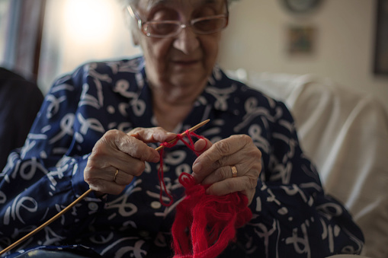

Hola, soy Anita. Tengo 60 años. Me jubilé y dejé de trabajar el año pasado. Solía ​​trabajar en un taller de velas. Mi mayor pasión es tejer. Desde mi jubilación, dos veces por semana voy al centro comunitario y participo en una clase de tejer. Soy ayudante de la profesora. Si alguien tiene problemas con su tejido de punto, puedo ayudarle. Me gusta ayudar a otros.

Pregunta a los participantes cuál solía ser el rol social de Anita cuando trabajaba. Luego, pregúntales si piensan que Anita desempaña un rol diferente una vez jubilada.
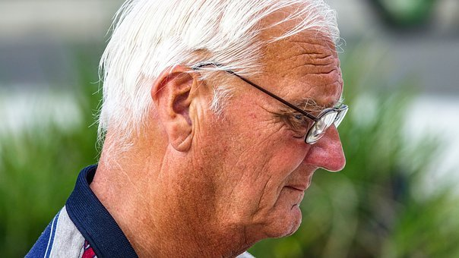

Hola, soy Jorge. Tengo 68 años. Dos tardes por semana cuido las plantas de algunas personas que viven en la residencia de personas mayores de mi barrio. También ayudo al jardinero con el mantenimiento del jardín. Por ejemplo, corto el césped, riego las plantas, corto las ramas cuando es necesario...

Me gusta hablar con la gente que vive en la residencia de personas mayores. Puedo ir a pie, está cerca de la casa donde vivo.

Pregunta a los participantes cuál creen que es el rol social de Jorge y por qué es un rol social.

Isabel
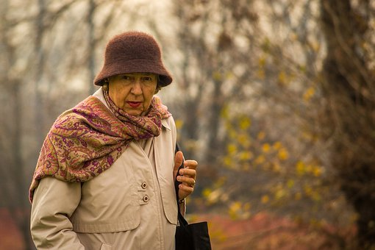

Hola, soy Isabel. Tengo 64 años.

Vivo con otras nueve personas. Solía ​​trabajar en una escuela infantil y principalmente lavaba y planchaba la ropa de trabajo. Ahora ya no voy a trabajar, pero lavo y plancho la colada de mis compañeros de casa todos los días. Disfruto estando ocupada haciendo eso. Pongo mi música favorita y me pongo a trabajar. Mis compañeros de casa me admiran mucho. Están muy satisfechos porque lavo su ropa. No pueden quitármelo. Quiero hacerlo el resto de mi vida.

Pregunta si Isabel está asumiendo un nuevo rol social o si todavía hace lo mismo, pero para diferentes personas.

Actividad 4: Ejemplos de roles sociales

Este ejercicio trata de ayudar a las personas con discapacidad intelectual en proceso de envejecimiento a pensar en los roles sociales que ellos u otras personas han experimentado hasta ahora.

Pregunta qué hacen para ayudar a los demás (vecinos/familiares/ amigos).

Pregúntales cómo asumen la responsabilidad.

Pregunta cómo participan en la sociedad.

Para llevar a cabo esta actividad, es posible hacer un juego de cartas con todas las imágenes mostradas en la página siguiente. Cada imagen es un ejemplo de un rol social, un ejemplo de ayudar a los demás, de asumir responsabilidades, de contribuir a la sociedad.

Deja que cada participante coja una carta y permíteles hablar sobre el ejemplo de la carta. ¿Reconocen el ejemplo? Permíteles hablar sobre sus propias experiencias vinculadas al ejemplo de la carta.

Nota:
Adapta los ejemplos según el perfil de los participantes de la formación. "Alguien" puede ser un miembro de la familia, un vecino, alguien que vive cerca...

  traer alimentos a alguien |   ayudar a alguien a limpiar su casa
  ayudar en el huerto de la comunidad |   ser miembro de una asociación que está comprometida con la preservación de la naturaleza
  salir a pasear con gente que quiera compañía |   recaudar dinero para una buena causa
  cuidar el perro de alguien |   jugar a juegos de mesa con otros
  ir a nadar con alguien que no puede nadar solo | trabajar en el jardín de alguien
  ayudar en el bar de una residencia de personas mayores |   tejer bufandas/mantas para niños que se alojan en un hospital
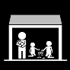  ayudar en la escuela infantil (ayudar con la comida, jugar con los niños) |   preparar una comida con alguien que no sabe cocinar
 | ayudar en el centro de servicios locales.
Todas las imágenes utilizadas en este documento se descargan de pixabay.com/nl.

